國立成功大學

工業與資訊管理學系碩士在職專班

碩士論文計畫書

使用強化學習推薦個人化投資組合

Use Reinforcement Learning to Recommend a Personalized Portfolio

指 導 教 授：王惠嘉 博士

口 試 委 員：王維聰 博士

口 試 委 員 :侯建任 博士

研 究 生 ：吳翌暄

時間 : 十二月十七日晚上7:10

地點 : 61204 教室

中 華 民 國 一百一零 年 十 二 月

**摘要**

在這個高通膨物價與低利率的時代，社會大眾為了增加收入往往會以投資金融來增加自己的被動收入，主要是以股票為投資標的。由於投資有風險，且每人的投資個性(風險接受度)各不相同，有些是偏好承擔風險來獲得最大報酬，有些是害怕風險而規避風險來獲得穩定的報酬。總而言之投資是介於報酬與風險之間的取捨，而且投資的風險接受度是取決於投資人對風險的接受度個性。因此本研究將設計以投資人個性來推薦個人化的投資組合。主要是採用問卷來評估投資人個性(風險態度)，並採用Beta對股票進行分類(找出跟投資人個性對應的股票)，並提供股票評價與技術指標給強化學習進行資產配置，期望能為不同風格的投資人，找到投資績效良好且最適合他們的投資組合。

關鍵字：強化學習、投資組合、個人化推薦

目錄

摘要 I

圖目錄 III

表目錄 IV

第一章 緒論 1

1.1 研究背景與動機 1

1.2 研究目的 3

1.3 研究範圍與限制 3

1.4 研究流程 4

1.5 論文架構 5

第二章 文獻探討 6

2.1 投資人風險態度 6

2.2 投資組合 8

2.2.1 投資組合策略 8

2.2.2 資產配置 8

2.2.3 風險指標 9

2.3 選股策略 11

2.4 擇時交易策略 15

2.5 強化學習 19

2.5.1 馬可夫決策(MDP) 19

2.5.2 Q學習 20

2.5.3 強化學習之文獻回顧 21

2.6 小結 21

第三章 研究方法 22

3.1 問題描述 22

3.2 研究架構 23

3.3 投資個性 24

3.4 股票分類 26

3.1.1 分類規則 27

3.1.2 股票評價 28

3.1.3 技術指標 31

3.5 投資組合推薦 33

3.6 評估指標 35

第四章 預期進度 35

參考文獻 36

**圖目錄**

圖 1 - 1 中央銀行提供存款利率 1

圖 1 - 2 台灣CPI年增率 1

圖 1 - 3 2020年財管理調查最喜歡的理財工具 2

圖 1 - 4研究流程圖 4

圖 1 - 5 台積電不同區間Beta值 10

圖 1 - 6研究架構 23

圖 1 - 7投資人風險分類架構圖 24

圖 1 - 8投資風險態度評估 25

圖 1 - 9股票分類架構圖 26

圖 1 - 10股票分類舉例示意圖 27

圖 1 - 11 公開資訊觀測站-財務報表路徑 29

圖 1 - 12營收指標示意圖 30

圖 1 - 13 yfinance程式範例 32

圖 1 - 14個股交易記錄示意圖 32

圖 1 - 15為技術指標示意圖 32

圖 1 - 16強化學習-投資組合推薦架構 33

圖 1 - 17交易訊號示意圖 34

圖 1 - 18保守型投資組合舉例說明 34

圖 1 - 19 任務進度表 35

**表目錄**

表 1 - 1投資個性測驗 7

表 1 - 2 夏普值範例示意圖 10

表 1 - 3使用基本面財務指標之選用表 14

表 1 - 4使用技術指標之選用表 15

表 1 - 5強化學習架構圖 19

表 1 - 6 本次研究使用基本面匯整表 28

表 1 - 7本次研究使用技術指標匯整表 31

表 1 - 8 技術指標買賣訊號規則 35

1. **緒論**

在這個高通膨物價與低利率的時代，等著薪水成長或是存放銀行滾利息在目前已是不可靠了，必須妥善穩健理財是現今人們需要思考重視之事。在眾多金融商品之中，以股票為投資大眾主要的投資標的，它是有價證券的一種，具有極高的流通性，變現容易，因此廣受一般大眾的喜愛。投資人如何做出正確的選擇，在適當的時間買賣股票，分散風險，進而引導投資成功是本論文研究目的。

* 1. **研究背景與動機**

在過去，民眾會將閒置的現金存放於銀行，希望能透過利息來獲取額外的收入，但是現今2021年中央銀行資料顯示，存款利率已接近零利率的趨勢(如圖1-1所示) (經濟日報, 2021)。且2021年消費者物價指數(CPI)年增率來到2.36%，超過2% 通膨警戒線 (Advisers, 2021)，銀行存款利息已完全無法抵抗通膨，民眾已轉向其他投資理財來增加被動收入(如圖1-2所示)。

|  |  |
| --- | --- |
| 圖 1 - 1 中央銀行提供存款利率 | 圖 1 - 2 台灣CPI年增率 |

根據2020年財富管理大調查(如圖1-3所示)，民眾偏好的投資理財工具以股票為主要投資標的，因股票普遍性高、投資便利，資訊取得上也很方便。通常民眾會選擇最容易取得資訊來源為投資標的，因為當周遭資訊都是屬於某一類金融商品時，對資訊掌握度或信心度就會提高，進而帶出投資需求(財訊, 2020) 。

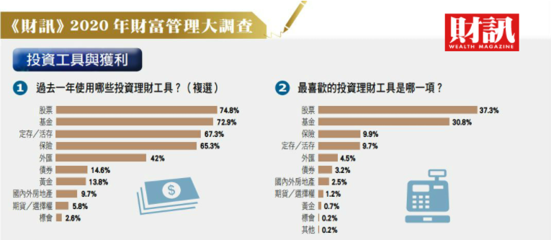

圖 1 - 3 2020年財管理調查最喜歡的理財工具

股市會受到經濟、金融危機等各種不確定因素的影響，使得股市出現風險，造成股價劇烈波動，影響投資人損失慘重 (Zhang & Ma, 2019)。 因此，投資會帶來風險，所以投資時須考量風險對投資人的影響程度，故在投資之前需先評估投資人是屬於哪種投資個性，指對承受風險的態度是屬於哪一種類型(風險趨避者、風險中性者、風險偏好者) (Li et al. , 2021)。

而確認完投資個性後，接著需找出相對應風險的股票清單(Li et al. , 2021)。股票清單確認完後並使用基本面分析找出營運良好的股票(Yu et al., 2016)。

篩選完股票後接著使用技術指標來預測股票的未來趨勢，以找出正確的進場時機(Wei, 2019)。

為了能降低風險並獲取最大化報酬就必須將投資資產之間做有效地配置，是利用不同資產的組合來分散風險，是基於找出最大夏普值來分配權重(Harnpadungkij et al., 2019)，以達成最適個人化的投資組合。

而在資產配置方面，大多是使用Markowitz(1952) 提出的效率前緣形成之投資組合理論，來選擇最小風險與最大報酬，但是此模型效果不佳(非常態分配)，且沒有考量投資資金與手續費，難以達到最適合的投資組合(Mynbayeva et al., 2021)。因此這個問題需要在市場環境中學習，從而找出最佳結果，即為強化學習的本質的特性，它是藉由代理人(Agent)與環境不斷重複地互動及透過自我嘗試錯誤，找出能獲得最大化報酬的學習方法 (Chakole et al., 2021)。

而一般大眾使用的投資方式可以分為三種：自學、找理財顧問、社會討論。儘管使用了這些方法，但投資人必須研究和建立投資組合。而投資組合構建可以分為三個部分：設計投資組合、進行投資和維護投資組合。但投資人需要花費大量時間來完成這些工作(Li et al. , 2021)。

為了協助投資人進行決策，因此本研究將推薦最適個人的投資組合，策略會先了解投資人的投資個性， 再進行後續包括選股、擇時交易與資產配置，期望能為不同風格的投資人，找到投資績效良好且最適合他們的投資組合。

* 1. **研究目的**

總結上述研究背景與動機，此研究目的是：

1. 首先需評估投資人的投資個性(風險態度) ，然後對股票進行分類(找出跟投資人個性對應的股票)，並透過基本面指標對股票進行評價。然後再將股票評價與技術指標提供給強化學習進行資產配置，期望能為不同風格的投資人，找到投資績效良好且最適合他們的投資組合。
2. 投資組合包含選股策略，擇時策略與資產配置。
   1. **研究範圍與限制**

本研究資料來源為台灣證券交易所之資料進行分析，故本研究有以下研究範圍、假設與限制：

1. 股票為個股股票。
2. 交易為現股交易，不做融卷放空。
3. 個股需包含3年以上的交易記錄才會被拿來做資料分析。
4. 投資人需設定停損標準。
   1. **研究流程**

本研究流程如圖1-4所示，各階段說明如下：

* 1. 定義問題及確認研究主題：檢視文獻中找出股票投資組合、股價預測、交易策略的相關議題，並找出可以調整的部分，以確認研究主題、範圍及目的。
  2. 相關文獻蒐集與探討：根據研究主題蒐集相關方法，包含投資組合、擇時交易策略、強化學習相關研究。
  3. 研究方法設計：設計投資組合決策支援系統，系統架構包含資料蒐集與前處理、強化學習。
  4. 進行實驗驗證：依據前一階段的設計進行實驗驗證並評估結果，透過參數調整找出可以使實驗成效最好之組合。
  5. 結論與未來研究方法討論：對實驗結果進行總結，提出本研究的結論與貢獻，並建立未來可繼續改善的方向。

圖 1 - 4研究流程圖

* 1. **論文架構**

為了使讀者能更迅速了解本篇論文的內容，茲將本論文的章節架構進行條例說明，本論文分為五個章節，各章節的簡要內容如下述：

第一章：緒論

探討一般投資人之投資行為之影響，並進一步說明此篇論文背景與動機，支援投資人進行投資決策，如選股、擇時交易決策、資產配置。

第二章：文獻探討

整理與本研究相關的技術文獻並進行簡介，包括過往投資組合相關研究，強化學習。

第三章：研究方法

詳細說明本研究提出之系統架構及各模組的核心方法，包括資料蒐集與前處理、投資組合生成等三個模組。

第四章：系統建置與驗證

根據前一章節所提之系統架構進行系統實作，透過實驗進行參數調整，並對此系統之實作結果進行分析討論。

第五章：結論

對本研究結果進行總結，並建議未來可再繼續深入探討的研究方向。

1. **文獻探討**

本章節將整理與本研究相關之文獻，並分成六個小節進行探討：第一節主要是討論投資人風險態度，第二節是討論投資組合，第三節是選股策略，第四節是擇時交易策略，第五是強化學習，第六節是小結。

* 1. **投資人風險態度**

Roszkowski & Grable (2010) 提出在無法完全保證的情況下，都需承擔風險來做出決策，而風險承受能力是依個人忍受程度而定。Faff et al. (2008) 調查顯示風險厭惡程度越高的人在風險忍受能力越低。Hanna & Lindamood (2004) 認為投資人在不熟悉投資上可能會過於保守而無法做出理想的選擇，或是太過自信，而承受過高的風險。因此在投資之前需衡量本身的風險承受能力，以利找出適合自己的投資組合分配。Hallahan et al. (2004) 在測量投資人的風險承受能力的時候，會評估他們的性別、年齡、婚婚狀況、收入、本身資產、投資經驗、投資頻率與投資用途等面向來綜合評估，研究結果有助於將投資人置於特定的風險承受能力類別中。Grable (2008) 每個人承受風險能力各不相同所以再投資決策上會採取符合自己的行動方案，以及承受風險越高的人在投資上越積極。

總結上述文獻探討，現今投資人對風險態度的差異，可分爲風險趨避者、風險中立者與風險偏好者三種類型的投資人，主要是透過問卷調查對投資人進行分類(元大人壽, 2021)，表1-1為問卷內容。此三種風險類型分別描述如下：

* 風險趨避者：投資人在面對相同期望報酬的投資資產時，往往會選擇風險較小的選項，因為大部分投資人都不喜歡無條件承擔風險。
* 風險中立者：投資人投資時，面對未來收益的不確定性，會要求相對的報酬以為代價，不同程度的風險所要求的報酬可能有所不同。但若無論風險水準為何，每增加一單位的風險所要求的報酬皆呈固定不變，此種每增加一單位風險而要求的報酬不會隨風險水準之不同而改變的投資人，係屬不被風險水準影響、不在意不確定性的投資人，稱之為風險中立者。
* 風險偏好者：每多承擔一單位的風險，所要求的風險溢酬反而愈來愈低，故風險偏好者會接受公平或有利的賭局，同時也有可能會接受不利的賭局。

由以上的分類可知，個人的風險偏好會影響到其投資標的的選擇。

表 1 - 1投資個性測驗

|  |
| --- |
| 1. 請問您目前的年齡？   □ A. 65 歲(含)以上 (1 分)  □ B. 46~64 歲 (2 分)  □ C. 45 歲(含)以下 (3 分) |
| 2.您的投資經驗有多少年？  □ A. 1 年以內 (1 分)  □ B. 1~3 年內 (2 分)  □ C. 3 年以上 (3 分) |
| 3.您的風險承擔能力及期望年投資報酬率為何？  □ A. 正負低於 5% (1 分)  □ B. 正負 5% ~ 15% (2 分)  □ C. 正負超過 15% (3 分) |
| 4.投資商品如下跌或虧損超過 15%以上，對您財務的影響程度為何？  □ A. 高 (1 分)  □ B. 中 (2 分)  □ C. 低 (3 分) |
| 5.您曾購買過以下何種金融商品？(可複選，但以分數最高者計分)  □ A. 無 ( 0 分)  □ B. 銀行定存、傳統型保險商品、基金、債券 (2 分)  □ C. 股票、結構型產品、期貨、選擇權、其他衍生性金融商品 (3 分) |
| 6.您自認具備金融專業能力?  □ A. 不瞭解或僅初步了解部分金融商品 (0 分)  □ B. 普通，已有基本金融商品專業知識 (2 分)  □ C. 了解且主動掌握金融趨勢並進行投資組合規劃 (3 分) |
| 7.您的財務目標?  □ A. 避免資產損失 (1 分)  □ B. 資產穩定成長 (2 分)  □ C. 資產有效增值 (3 分) |

* 1. **投資組合**

投資組合是由多個資產組合而成的，而組合的核心是如何在風險與報酬之間進行有效的配置，比如在風險固定下，獲得最高的報酬；或是在報酬固定下，將風險降到最低。而這兩者的目標都是將有限的資金在投資資產中作有效的配置，以滿足最佳投資組合。

* + 1. **投資組合策略**

投資組合策略上可分為保守型跟積極型(Murphy,1999)，說明如下：

保守型投資策略(Passive Investment Strategy)：是基於投資人認為市場是有效率的，市場能快速正確地反應各項資產價格，因此找不到價格被錯誤定價(mispricing)的情況。包括指數股票型基金(ETF)。

積極型投資策略(Active Investment Strategy)：是基於投資人認為市場是無效率的，所以必須積極的掌握股票進場時機或挑選股票，以獲取超過大盤的利潤或比正常報酬率高的超額利潤。因此，積極型投資策略目標是承受一定風險並獲取超額報酬。Silva et al. (2015) 在策略上從一開始的股票選擇是基於基本面來挑選營運方面最佳的公司，並透過技術指標來預測進入市場的時機點，結果表現優於市場指數。

* + 1. **資產配置**

資產配置它是持有不同資產類型選擇與比例分配策略，匯整文獻可分為使用市值加權法、平均值-變異數投資組合模型、透過決策支援系統輔助投資人配置資產。

Xucheng & Zhihao(2019)市值加權法是把所有股票的市值加起來，當成總分，按照個股的市值加權。因此如果這些成分股的市值上升，那麼指數就會跟著上升，市值越大的公司佔指數的比重也就越大，這是目前最主流的加權方式。而隨著股價上漲，公司在指數中的權重可能會過高，可能會有少數大公司占比極高的狀況，風險較集中。

Markowitz(1952) 提出「平均值-變異數投資組合模型」，開創出投資組合理論。其根據各資產的預期報酬率、變異數以及共變數矩陣(Variance-Covariance Matrix)，進一步的推導出報酬率和標準差構面下的效率前緣，找出投資組合風險固定的情況下，可以使得投資組合報酬率極大化；或是在投資組合報酬率固定之下，使得投資組合風險極小化來制定投資決策。

Berald et al. (2011) 提出了一個交易支援系統，來幫助投資人解決策略性資產配置的問題，模型包括數據管理、統計分析、場景模擬、[模型生成器](https://www.sciencedirect.com/topics/computer-science/model-generator)、解決方案內核和解決方案分析模塊。

* + 1. **風險指標**

夏普值是評估投資組合績效好壞的依據，因夏普值同時有考慮報酬風險，故常被拿來驗證市場的效率性。它是衡量投資資產是否能用越小的波動來創造越高的獲利，也就是承受每單位風險所得的報酬(Harnpadungkij et al., 2019)。夏普值公式如下：

表 1-2 是夏普值範例示意圖，而假設市場定存利率是1%。

表 1 - 2 夏普值範例示意圖

|  |  |  |  |
| --- | --- | --- | --- |
| 投資標的物 | 標準差% | 報酬率% | 夏普值 |
| 甲股票 | 5.5 | 8.5 | 1.36(勝) |
| 乙股票 | 15.2 | 15.5 | 0.95 |

Beta是衡量股票市場[波動](https://www.sciencedirect.com/topics/computer-science/market-volatility)的指標之一，是指個股跟大盤連動性的比較。例如，Beta > 1，表示該投資商品報酬率的波動度，表示波動比大盤大；當市場上揚 10%，股票會上漲超過 10% ;相反地，則股票會下跌超過10%。因此，一家公司Beta值越高，則預期報酬越高，相對地，承受風險也越高。Beta公式如下：

。

。

Li et al. (2021) 提出是使用近三年Beta值來定義股票是屬於哪一種風險，。而風險中立為。高風險為。圖1-5為台積電不同區間Beta值(GoodInfo, 2021)，且三年Beta值為1.24，因此台積電是屬於風險中立。

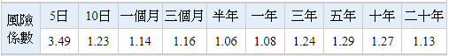

圖 1 - 5 台積電不同區間Beta值

* 1. **選股策略**

選股是指在眾多股票當中找出潛在高報酬和低風險的股票，因此評估公司當前和未來的獲利能力來估計實際股票價值是非常重要的，一旦確認完實際價值後，投資人即能確定股票是被高估還是低估，以促進投資選擇和獲利機會。

主要是以基本面來評估一家公司的價值，是基於評估在產業中的地位，競爭優勢，及未來的成長潛力，可依據公司的資產負債表、損益表、股利發放記錄等其他相關資訊來衡量企業的價值。評估企業價值整理成六個構面為獲利能力、槓桿作用、流動性、效率、成長，其他股票指標，分別描述如下：。

1. 獲利能力：衡量企業在某一段期間內的營運收入。
   1. 資產報酬率(ROA)：主要用來衡量一間公司營運績效、賺錢的效率，這個指標可以看出公司資產使用效率、運用資產創造利潤的能力，其計算公式如下：
2. 槓桿作用：是公司通過一些股權和債務為其資產融資的方式。它顯示了公司對債務的依賴程度。
   1. 債務資產比率：表示公司通過債務形成的資產百分比。該比率越高，公司經營的風險就越大。其計算公式如下：
3. 流動性：流動性分析的目的是幫助我們了解公司創造營運資金的能力和短期償債能力。
   1. 速動比率：為了更嚴格衡量企業償債能力，速動比是將流動資產中，變現性較差的預付款項、存貨踢除，利用剩下變現性較好的速動資產來和流動負債做比較。速動比率一般以大於100% 為佳。其計算公式如下：
   2. 現金流量比率：一家企業如果要維持正常營運，就得持續有現金流入，才有能力去做各式各樣的營運活動。
4. 效率：可以評估一個公司使用資產的效率，幫助我們了解企業管理的能力。
   1. 應收帳款週轉率：指企業在特定期間內，收回應收帳款的能力。當客戶一直沒有償還欠款，將使應收帳款周轉率下滑，而產生呆帳。若企業收帳能力強，則應收帳款周轉率會維持高或是穩定的走勢。其計算公式如下：
   2. 存貨週轉率：指企業在特定期間內，存貨管理的效率。存貨週轉率趨勢上升，代表公司存貨打消很快，市場需求或是存貨控管能力增強；存貨週轉率趨勢下滑，代表公司存貨消耗減緩，市場需求或是存貨控管能力下滑。其計算公式如下：
5. 成長率：是指企業在一定經營期間內的經營效益和業績，主要是透過經營者在經營管理企業的過程中對企業經營、成長、發展所取得的成果和所做出的貢獻來體現。
   1. 營收成長率：看出營收真正成長或衰退趨勢。其計算公式如下：
   2. 稅後淨利成長率：看出公司真正獲利的成長趨勢。其計算公式如下：
6. 其他股票指標：
   1. 每股收益(EPS)：EPS 指標是公司每股收益的貨幣價值，其計算公式如下。

根據文獻Hajjami & Amin (2018) 使用兩種視角來探討選股問題，一種是以投資人視角，尋找高報酬的股票;第二種是以債權人視角尋找最大化還款能力，結果證實該投資策略具有可行性。Yang et al. (2019) 提出了一種新的選股模型，透過多因子評價模式(基本面指標)並搭配股票預測，有效地捕捉到股票的未來趨勢。Li et al. (2021) 提出使用風險指標將股票進行分群，並透過財務報表來挑選營運良好的股票，有效地找出適合不同類型投資人的股票。以上文獻所使用的基本面因子整理在表1-3所示：

表 1 - 3使用基本面財務指標之選用表

|  |  |  |  |  |
| --- | --- | --- | --- | --- |
| 構面 | 基本面  財務指標 | Hajjami & Amin  (2018) | Yang & Chen (2019) | Li et al. (2021) |
| 獲利能力  (Yang & Chen , 2019) | 淨值報酬率 |  | V |  |
| 資產報酬率 | V | V | V |
| 營業利潤率 |  | V |  |
| 淨利潤 |  | V |  |
| 槓桿作用  (Yang & Chen , 2019) | 債務資產比率 | V | V | V |
| 流動性  (Yang & Chen , 2019) | 速動比率 |  | V | V |
| 現金流量比率 | V | V |  |
| 效率  (Yang & Chen , 2019) | 存貨周轉率 | V | V | V |
| 應收帳款周轉率 |  | V | V |
| 成長  (Yang & Chen , 2019) | 營收成長率 |  | V |  |
| 稅後淨利成長率 |  | V |  |
| 股票評價指標 | 每股收益 | V |  | V |

註：「V」代表選用該財務指標；「 」代表未選用該指標。

* 1. **擇時交易策略**

投資中最基本的策略是購買特定股票並持有它，並預期未來股價能持續上漲，此策略帶來的樂觀情緒有助於推動買入並持有，以增加投資人的信心 ; 反之，當股票價格持續下跌，此時市場將籠罩著悲觀情緒。而擇時交易策略是基於技術分析判斷股票的走勢情況，如果是預計會上漲則買入持有;如果判斷預計會下跌，則賣出清倉，取決於買入或賣出的時機點。

技術分析是利用歷史的資料如成交價、成交量、時間等資料以圖形、表格、指標等分析工具來解釋，並提供趨勢交易訊號或是反轉警告，因此技術分析真正含義是幫助投資人更好地理解金融市場並製定出能適應當前市場的交易策略。相關文獻匯整在表1-4，以及文獻使用參數與結果說明如下：

表 1 - 4使用技術指標之選用表

|  |  |  |  |
| --- | --- | --- | --- |
| 技術指標 | Sang & Di  (2019) | Pardeshi et al.  (2021) | Salkar et al.  (2021) |
| 簡單移動平均線  (SMA) | V |  |  |
| 指數平滑移動平均線(EMA) |  | V |  |
| 相對強弱指數  (RSI) | V | V | V |
| 指數平滑異同移動平均線  (MACD) | V | V | V |
| 能量潮  (OBV) |  |  | V |

註：「V」代表選用該技術指標；「 」代表未選用該指標。

Sang & Di (2019) 提出使用三種技術指標並與 S&P 500做比較，實驗一年，證實累計報酬率為RSI(43.63%) > SMA(18.25%) > MACD(16.58%)。

1. 簡單移動平均線(SMA)：
   1. 買入訊號：20日SMA < t日收盤價 。
   2. 賣出訊號：20日SMA > t日收盤價。
2. 相對強化指數(RSI)：14 天收益的平均值除以 14 天損失的平均值。
   1. 買入訊號： RSI < 50。
   2. 賣出訊號： RSI > 50。
3. 指數平滑異同移動平均線(MACD)：假設 12 天 EMA 和 26 天 EMA 的標準值用於計算。
   1. 買入訊號： MACD > 0。
   2. 賣出訊號： MACD < 0。

Pardeshi et al. (2021) 提出使用三個指標來找出交易訊號並比較這三個指標的準確性。訓練四年資料，預測一天的準確率為RSI(53%) > EMA(52%) > MACD(49%)。指標及條件描述如下：

1. 指數移動平均線(EMA)：
   1. 買入訊號：5天EMA > 8 天 EMA > 13 天 EMA 。
   2. 賣出訊號：5天EMA < 8 天 EMA < 13 天 EMA。
2. 相對強化指數(RSI)：14 天收益的平均值除以 14 天損失的平均值。
   1. 買入訊號： RSI < 20。
   2. 賣出訊號： RSI > 80。
3. 指數平滑異同移動平均線(MACD)：假設 12 天 EMA 和 26 天 EMA 的標準值用於計算。
   1. 買入訊號： MACD > DIF。
   2. 賣出訊號：MACD < DIF 。

Salkar et al. (2021) 提出兩種組合式的交易策略(三個技術指標)，分別為：第一組MACD+RSI、第二組MACD+OBV，實驗2個月，累計報酬率為第一組(12%) > 第二組(6%)。

1. 相對強化指數(RSI)：14 天收益的平均值除以 14 天損失的平均值。
   1. 買入訊號： RSI < 30。
   2. 賣出訊號： RSI > 70。
2. 指數平滑異同移動平均線(MACD)：假設 12 天 EMA 和 26 天 EMA 的標準值用於計算。
   1. 買入訊號： MACD > DIF。
   2. 賣出訊號： MACD < DIF 。
3. 能量潮(OBV)：
   1. 買入訊號：OBV斜率 > 30。
   2. 賣出訊號：OBV斜率 < 30。

綜合以上三篇文獻，皆有使用到RSI與MACD，故本研究將以這兩個技術指標來預測交易訊號，相關公式說明如下。

1. 相對強弱指數(RSI)：

Welles Wilder 在1978年發表RSI，其理論是衡量短期內損益的幅度，其震盪範圍為 0 到 100之間。當值由上向下突破50，代表股價轉弱;反之當值由下向上突破50，代表股價轉強。公示如下所示。

：前n天內的收盤上漲數之平均值。

：前n天內的收盤下跌數之平均值。

*n*：是經過的交易期間。

1. 指數平滑異同移動平均線(MACD)：

Gerald Apple在1979年發表MACD指標，其理論是利用快慢兩條線的變化來評估中長期的走勢，是用來判斷買賣股票的時機與訊號。其原理是使用兩條快慢線來計算兩者間的差(稱為DIF線)，然後再對DIF線進行平滑移動平均線即為MACD線。當DIF從下往上穿過MACD時，為由負轉正，為買進訊號;當DIF從上往下穿過MACD時，為由正轉負，為賣出訊號。公示如下所示。

：第n日的需求指數。

：是指第n日的長期EMA值，l為長期。

：是指第n日的中期EMA值，m為中期。

：差離值。

：第n日的短期MACD值。

*n*：是經過的交易期間。

*s*：代表短期。

* 1. **強化學習**

強化學習是機器學習中的一個領域，其概念主要是藉由代理人(Agent)與環境(Environment) 不斷重複地互動，並在過程中給予正負向的回饋以及透過自我嘗試錯誤的行為，找出能獲得最大化報酬的學習方法。

* + 1. **馬可夫決策(MDP)**

強化學習是使用馬可夫決策過程(MDP)來建立模型，以處理各種最佳化的問題。如圖1-5所示，環境(Environment)提供狀態，而代理人(Agent)做出相對應的動作作為回覆，然後環境基於此動作給予獎勵與下一個狀態。

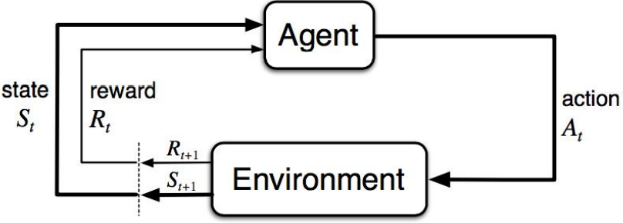

表 1 - 5強化學習架構圖

MDP是由以下五個因素組成：

1. 狀態：s ∈ S，所有狀態的集合。
2. 動作：a ∈ A，是一組有限的動作，用於從一個狀態移動到另一個狀態。
3. 轉移機率：，是指在當前狀態s執行動作*a*後而移動到下一個狀態的機率。
4. 獎勵函數：是指在當前狀態s執行動作*a*後而移動到下一個狀態所獲得的回饋。
5. 折扣因子：γ，會決定未來獎勵與立即獎勵的重要程度。0 ≤ γ ≤ 1。γ=0，只考量立即獎勵，代表永不學習。γ=1，會無窮無盡的尋找未來獎勵。因此折扣因子最佳值是落在0.2至0.8之間。

由於環境是隨機的，因此未來獎勵所佔的權重需透過折扣因子來計算，稱之為折扣獎勵(預期報酬)，公式如下：

MDP在處理問題時是要如何採取動作(action)，為了能達成目標則需有一套決策(policy)，決策(policy)能夠指示在什麼狀態(state)下來執行什麼動作(action)。因此決策(policy)是定義代理人(Agent)來決定到底要做哪個動作(action)來達到目標的方法。通常策略符號是以π來表示。而如何評估一個策略(policy)的好壞，是由代理人(Agent)在某個環境下循著策略與環境持續互動下所得到的期望折扣獎勵。狀態決策價值函數又稱Q函數，表示在策略推薦的狀態s採取動作a的價值，即公式如下：

而如何得到最佳策略，以*符號視為最佳的意思，公式如下：

* + 1. **Q學習**

Q學習是一種off-policy的學習方法。是建立在一個Q-Table裡，目的是在狀態S中執行動作A所產生的價值，並透過每個動作A帶來的獎勵來更新 Q-Table。意思是初始策略𝜋會跟環境互動來蒐集資料，並利用時間差學習法(TD)來訓練一個Q函數，只要能夠訓練出一個Q函數，就能保證可以找到一個新的策略𝜋 ′會比原本的𝜋還要好，接著再把原本的𝜋取代掉再以新的𝜋 ′跟環境作互動。依據以下公式來更新Q值：

代理人會基於每個給定的狀態S進行動作A來估測價值，是以貪婪法(greedy)的原則來選取動作，並將()加入記憶庫(Replay Buffer)中，而記憶庫會保存最近一段期間的資料。

綜合前述文獻的討論，本研究選擇以強化學習來建置股票市場的交易策略。

* + 1. **強化學習之文獻回顧**

Harnpadungkij et al. (2019) 使用了強化學習應用於金融投資組合管理，能適應在高波動性的學習能力，透過強化學習的動作來選擇策略並控制投資風險來實現利潤最大化。強化學習主要是因為具有自適應性和可自動交易的特性，使得強化學習與投資人目標有緊密聯合，比如像股票交易訊號、規避風險等相關性研究在成效上有不錯的結果。Harnpadungkij et al. (2019)提出使用強化學習應用於投資組合管理上，提出了一種選擇策略，並搭配夏普比率來控制投資風險以實現報酬最大化。Brim(2020)提出使用 Deep Q-network (DQN) 並應用於股票市場的交易策略上，證實DQN 能夠透過學習來執行交易策略以獲取正報酬。Darapaneni et al.(2020)使用Q-Learning組合一個平衡良好的金融資產組合，並使用淨交易成本作為投資組合報酬的學習標準。Chakole et al.(2021)提出使用Q-learning是開發一種基於自我改進的交易模型。

* 1. **小結**

投資之前需先評估個人的投資個性(風險態度)，由於每個人承受風險能力各不相同所以再投資決策上會採取符合自己的行動方案。以及投資組合策略上可分為保守型跟積極型，不論採取哪一種策略皆是以投資人的個性進行投資，進而達到最適最大報酬跟最低風險。在挑選股票方面主要是以基本面的評價模式來評價股票，並搭配決策工具來挑選股票，有效地捕捉到營運好的公司。在掌握進場方面主要是利用技術面來判斷股票的走勢情況，篩選適合指標來輔助決策。在資產配置方面主要是搭配先前挑選的股票，並由風險指標夏普值來找尋適合的最佳投資組合。決策工具主要評估是以強化學習，能有效地學習出一種自我改進的學習策略。

1. **研究方法**

本研究的方向主要是建立個人化股票投資組合推薦，目標是在投資人可承受的風險下獲得理想中的報酬(最適投資組合)。因此在投資之前需先評估投資人的風險類型，並找出相對應的股票(相同風險類型)，然後同時透過強化學習篩選優良的股票、與找出適當的交易訊號來進行個人化的資產配置。本章節分6個小節，3.1節為問題描述，3.2節為研究架構，介紹個人化股票投資組合推薦的基本架構與流程，3.3節是投資個性，3.4節為股票分類，3.5節是投資組合推薦，3.6節為評估指標，是驗證提出的研究方法的準確性。

* 1. **問題描述**

社會大眾為了增加收入往往會以投資金融來增加自己的被動收入，主要是以股票為投資標的。由於投資有風險，高報酬就需承擔高風險，且投資人每人的投資個性各不相同，有些是偏好承擔風險來獲得最大報酬，有些是害怕風險而規避風險來獲得穩定的報酬。總而言之投資是介於報酬與風險之間的取捨，而且投資的風險接受度是取決於投資人對風險的接受度個性。因此本研究是依照投資人投資個性來推薦個人化的投資組合。

* 1. **研究架構**

本研究提出的個人化股票投資組合推薦，其架構如圖1-6 所示。第1個步驟為投資個性與股票分類模組，前者是解釋如何評估投資人的投資偏好。後者是解釋如何將股票進行分類。第2個步驟為投資組合推薦模組，解釋如何透過強化學習投資組合以達到投資人期望的推薦清單。

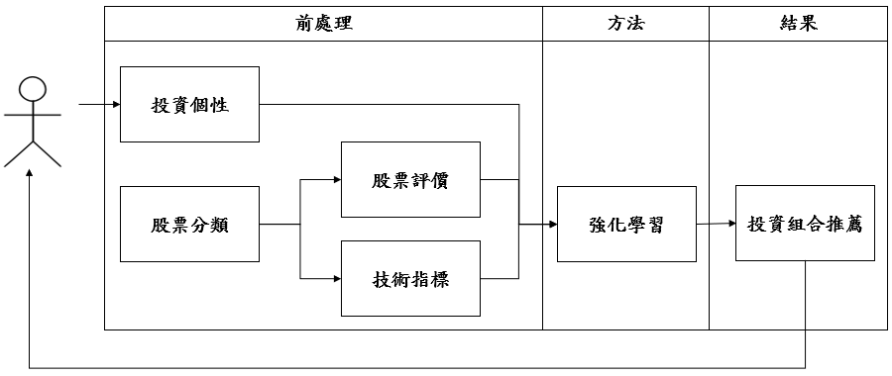

圖 1 - 6研究架構

* 1. **投資個性**

投資的特性是在於報酬與風險，大多投資人的眼裡只看到報酬，一味認定進場就會賺錢，而忽略了風險。然而事實上，報酬與風險是成正比的，高風險高報酬、低風險低報酬是投資定律，若不願意承擔風險則無法得到想要的報酬。然而如何在眾多股票當中選擇適合自己的投資標的？首先，必須先充份地了解自己，找出自己的投資個性，大部份是採用問卷方式調查，因此本研究將採用問卷方式來評估投資人的投資個性(風險態度)。問卷如表1-1所示。總分數為21分，7分(含)以下屬於保守型投資人，8~13分屬於穩健型投資人，14~21分屬於積極型投資人。圖1-7是舉例A投資人透過問卷調查屬於保守型投資人。系統畫面呈現為圖1-8所示。

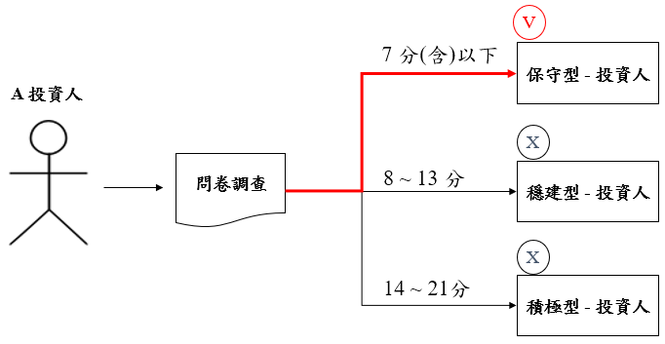

圖 1 - 7投資人風險分類架構圖

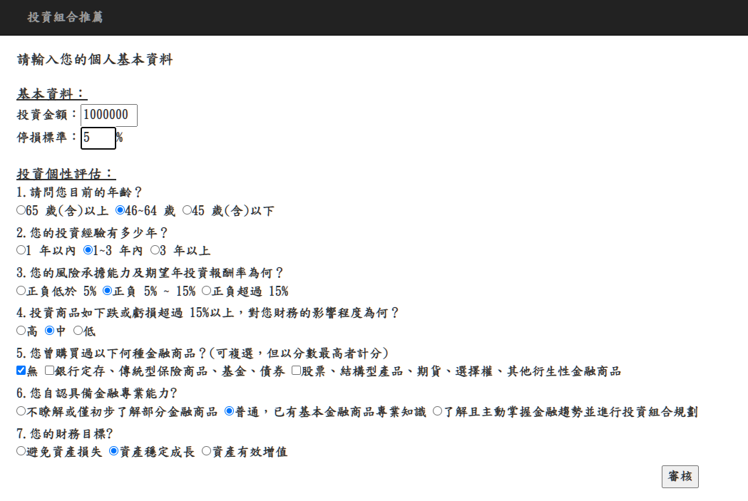

圖 1 - 8投資風險態度評估

投資個性(風險態度)說明如下：

1. 保守型投資人(風險趨避者)：

投資人較為謹慎保守，比較無法接受損失，希望能有穩定的報酬，一般來說，年紀愈大、沒有經驗的投資人、可投資資金較少、緊急預備金少、有家庭負擔、投資頻率低、投資目的為追求穩定報酬或保本的人，容易被分類到風險趨避者。

1. 穩健型投資人(風險中立者)：

介於保守型與積極型中間，希望有資產能穩定成長，不想要承受過大的風險。

1. 積極型投資人(風險偏好者)：

能夠承受波動比較大的投資，也能夠負擔下跌時的損失，一般來說、剛出社會的年輕人、有經驗的投資人、可投資資金較多、緊急預備金充足、沒有家庭負擔、投資頻率高、投資目的為追求資本利得的人，比較容易被分到這個類別。

* 1. **股票分類**

主要是為了便於理解投資人的投資個性而對股票進行分類。本研究共分三種類別，分別為保守型股票(風險小)、穩健型股票(風險中)、積極型股票(風險高)。每一組都代表著不同風險的股票，代表著保守型投資人適合保守型股票，穩健型投資人屬於穩健型股票，積極型投資人適合積極型股票。本研究對象是台灣上市公司之股票，以及上市公司需含3年以上的交易記錄。圖1-9為股票分類架構圖，主要是將股票分類完後，後續接著對股票評價與技術指標的資料處理。

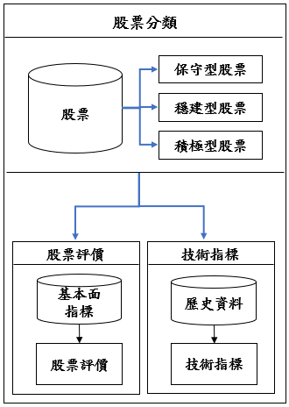

圖 1 - 9股票分類架構圖

* + 1. **分類規則**

本研究採用Beta來分類股票，來劃分三種類型，公式是使用Li et al. (2021)，規則如下：

圖1-9為股票分類示意圖。股票分類完後，有各自對應的投資人，如保守型投資人適合保守型股票，穩健型投資人適合穩健型股票，積極型投資人適合積極型股票。

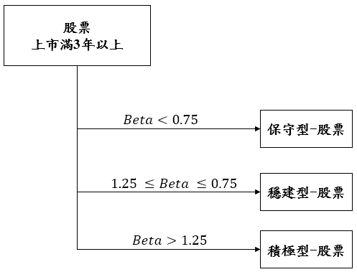

圖 1 - 10股票分類舉例示意圖

* + 1. **股票評價**

本研究是採用基本面指標對股票進行評價，主是要根據表1-6為三篇文獻有使用到相同的財務指標為本次研究的範圍清單，總共有7個指標說明如下：

1. 資產報酬率：是衡量公司運用資金能創造多少獲利。
2. 債務資產比率：是衡量企業負債水平及風險程度。
3. 速動比率：是衡量企業償債能力。
4. 現金流量比率：是企業透過足夠現金來償還債務和兌現承諾的能力。
5. 存貨週轉率：是衡量一家企業存貨週轉速度，可看出企業經營績效。
6. 應收帳款週轉率：是衡量企業收回帳款的比率。
7. 每股收益：反應公司的獲利能力。

表 1 - 6 本次研究使用基本面匯整表

|  |  |  |  |  |  |
| --- | --- | --- | --- | --- | --- |
| 構面 | 基本面  財務指標 | Hajjami  & Amin  (2018) | Yang  & Chen (2019) | Li et al. (2021) | 本次  研究 |
| 獲利能力  (Yang & Chen , 2019) | 淨值報酬率 |  | V |  |  |
| 資產報酬率 | V | V | V | V |
| 營業利潤率 |  | V |  |  |
| 淨利潤 |  | V |  |  |
| 槓桿作用  (Yang & Chen , 2019) | 債務資產比率 | V | V | V | V |
| 流動性  (Yang & Chen , 2019) | 速動比率 |  | V | V | V |
| 現金流量比率 | V | V |  | V |
| 效率  (Yang & Chen , 2019) | 存貨周轉率 | V | V | V | V |
| 應收帳款周轉率 |  | V | V | V |
| 成長  (Yang & Chen , 2019) | 營收成長率 |  | V |  |  |
| 稅後淨利成長率 |  | V |  |  |
| 股價評價指標 | 每股收益 | V |  | V | V |

評價公式整理在公式28，是採用平均法來計算評價，分數愈高愈能顯示公司的穩健性。

1. 獲利能力：資產報酬率。
2. 槓桿作用：債務資產比率。
3. 流動性：速動比率、現金流量比率。
4. 效率：存貨週轉率、應收帳款週轉率。
5. 現金流量：每股收益。

本研究所使用的財務報表資料來源為台灣公開資訊觀測站中所有的上市公司(不包含上市未滿三年)，由於財務報表是一季公佈一次，一年共4季，因此每隻股票會分4次去抓取每季公佈的財報。圖1-11為台灣公開資訊觀測站之財務報表路徑。圖 1-12 是透過 python 爬蟲抓取的營收資料，路徑：公開資訊觀測站→財務報表→採IFRSs後→合併/個別報表→資料負債表/綜合損益表/現金流量表/權益變動表。

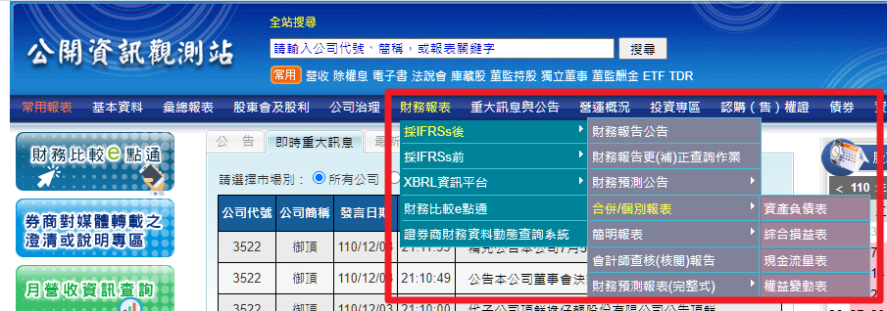

圖 1 - 11 公開資訊觀測站-財務報表路徑

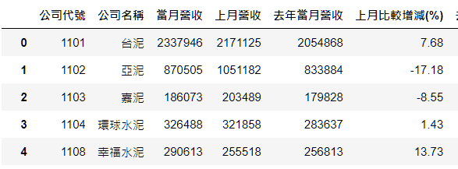

圖 1 - 12營收指標示意圖

* + 1. **技術指標**

此節是將歷史交易記錄轉換成技術指標，主是要根據表1-7為三篇文獻有使用到相同的技術指標為本次研究的範圍清單，總共有2個指標，為相對強弱指數(RSI)、指數平滑異同移動平均線(MACD)。

表 1 - 7本次研究使用技術指標匯整表

|  |  |  |  |  |
| --- | --- | --- | --- | --- |
| 技術指標 | Sang & Di  (2019) | Pardeshi et al.  (2021) | Salkar et al.  (2021) | 本次  研究 |
| 簡單移動平均線(SMA) | V |  |  |  |
| 指數平滑移動平均線(EMA) |  | V |  |  |
| 相對強弱指數  (RSI) | V | V | V | V |
| 指數平滑異同移動平均線  (MACD) | V | V | V | V |
| 能量潮  (OBV) |  |  | V |  |

註：「V」代表選用該技術指標；「 」代表未選用該指標。

RSI與MACD參數設定如下：

1. 相對強化指數(RSI)：14 天收益的平均值除以 14 天損失的平均值。
2. 指數平滑異同移動平均線(MACD)：假設 12 天 EMA 和 26 天 EMA 的標準值用於計算。

本研究所使用的股市交易記錄來源為Yahoo股市資料，是透過yfinance套件取得資料(資料抓取限制是同天同一個IP每小時至多請求2000次)，圖1-13是yfinance程式抓取股市資料範例。由於股票除了假日或國定假日除外，其餘為開盤日，我這邊將會使用排程的方式，抓取當天的交易記錄。



圖 1 - 13 yfinance程式範例

而圖1-14是透過yfinance取下的個股交易記錄示意圖。由於下載的資料純為交易記錄，需再轉換為技術指標，而圖1-15為轉換後的技術指標示意圖。

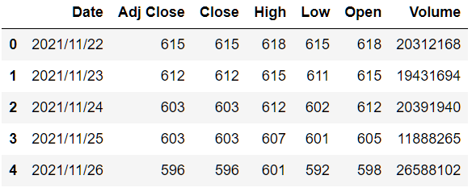

圖 1 - 14個股交易記錄示意圖

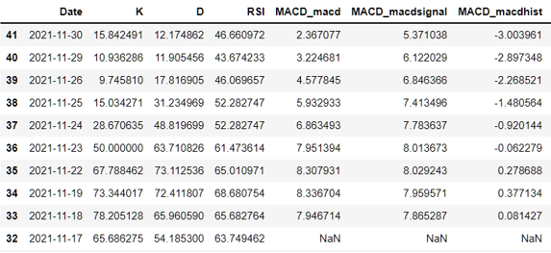

圖 1 - 15為技術指標示意圖

* 1. **投資組合推薦**

本研究是採用強化學習來推薦最適個人的投資組合，流程架構如圖1-16所示，首先分三批學習，因有三種類型股票(保守型、穩健型、積極型)。投資組合中的所有資產均使用現金購買，出售資產所獲得的價值以現金形式持有。

主要是以技術指標、股票評價、投資金額與停損標準並透過強化學習找出最適的投資組合，代理人不能在現金不足的情況下購買資產，以及股票不做融券放空。而投資組合是以5個不同類股組合為一組，會依投資人的投資個性對應的股票來進行投資組合推薦，如投資人是屬於高風險承擔能力，則會推薦積極型股票的投資組合。

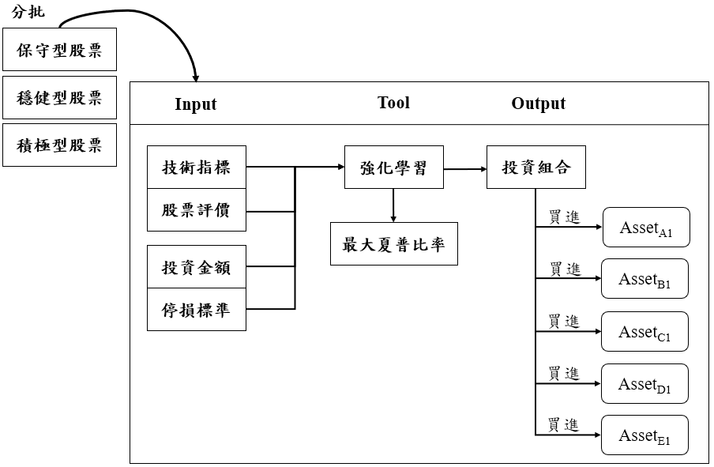

圖 1 - 16強化學習-投資組合推薦架構

技術指標是辨別買賣時機，訊號分為三種為買進、賣出、持平，如圖1-17所示。

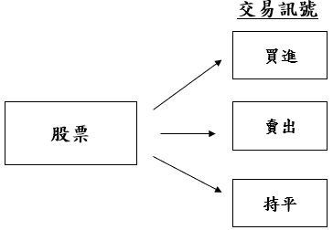

圖 1 - 17交易訊號示意圖

以技術指標來評估買賣時機點，表1-8為RSI & MACD 買賣訊號規則，規則來源是參考三篇文獻並採用複合式來判斷，希望是透過以下三條規則找出最好的準確率。

表 1 - 8 技術指標買賣訊號規則

|  |  |  |
| --- | --- | --- |
| No | 買入 | 賣出 |
| 1 | RSI < 20 and MACD > DIF | RSI > 80 and MACD < DIF |
| 2 | RSI < 30 and MACD > DIF | RSI > 70 and MACD < DIF |
| 3 | RSI < 50 and MACD > DIF | RSI > 50 and MACD < DIF |

若為買進訊號，則可進行資產配置，並以5個不同類股組合為一組 ; 若預測出隔日訊號為賣出，且買進總成本有低於停損點，則需進行賣出，並重新將原先的投資組合重新配置，如圖1-18是以保守型投資組合說明資產配置。

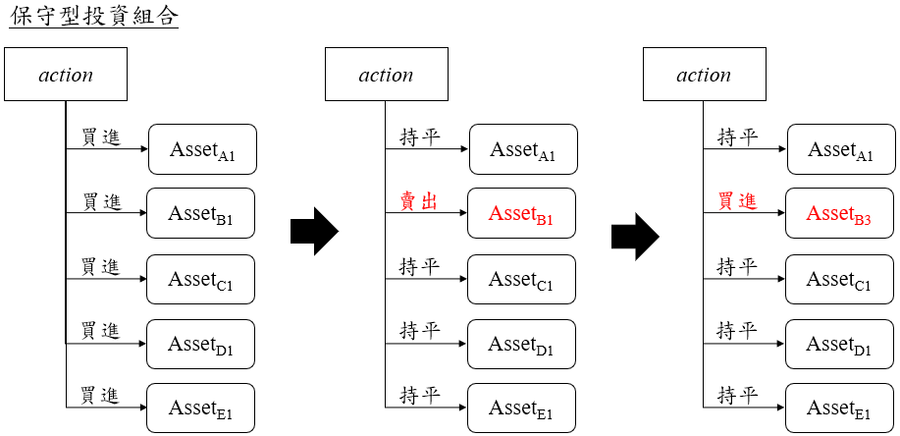

圖 1 - 18保守型投資組合舉例說明

* 1. **評估指標**

本研究評估指標是使用平均報酬率來驗證方法的準確性，期望本研究提出的方法與強化學習的結合能夠提升報酬率，並與台交所、台灣50做比較。而平均報酬期數的部份可分為1個月、3個月、6個月、12個月，如表3-9所示。

：1到N期的平均報酬率。

：第N期的報酬率。

1. **預期進度**

圖1-19為本研究任務進度表，綠色為已完成，藍色為進行中(尚未完成)。

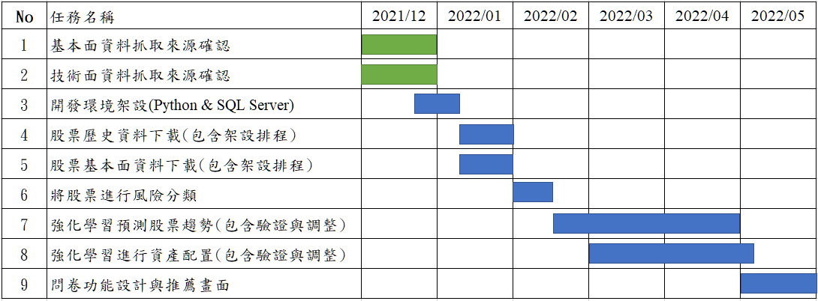

圖 1 - 19 任務進度表

**參考文獻**

Advisers. (2021)。from https://www.advisers.com.tw/?p=11080

Beraldi, P., Violi, A., & De Simone, F. (2011). A decision support system for strategic asset allocation. *Decision support systems*, *51*(3), 549-561.

Brim, A. (2020). Deep Reinforcement Learning Pairs Trading with a Double Deep Q-Network. In *2020 10th Annual Computing and Communication Workshop and Conference (CCWC)* (pp. 0222-0227). IEEE.

Chakole, J. B., Kolhe, M. S., Mahapurush, G. D., Yadav, A., & Kurhekar, M. P. (2021). A Q-learning agent for automated trading in equity stock markets. *Expert Systems with Applications*, *163*, 113761.

Chang, Y. H. & Lee, M. S. (2017). Incorporating Markov decision process on genetic algorithms to formulate trading strategies for stock markets. *Applied Soft Computing*, *52*, 1143-1153.

Darapaneni, N., Basu, A., Savla, S., Gururajan, R., Saquib, N., Singhavi, S., ... & Paduri, A. R. (2020, October). Automated Portfolio Rebalancing using Q-learning. In *2020 11th IEEE Annual Ubiquitous Computing, Electronics & Mobile Communication Conference (UEMCON)* (pp. 0596-0602). IEEE.

Faff, R., Mulino, D., & Chai, D. (2008). On the linkage between financial risk tolerance and risk aversion. *Journal of financial research*, *31*(1), 1-23.

Grable, J. E. (2008). Risk tolerance. In *Handbook of consumer finance research* (pp. 3-19). Springer, New York, NY.

GoodInfo.(2021). from https://goodinfo.tw/StockInfo/StockDetail.asp?STOCK_ID=2330

Hajjami, M. & Amin, G. R. (2018). Modelling stock selection using ordered weighted averaging operator. *International Journal of Intelligent Systems*, *33*(11), 2283-2292.

Hallahan, T. A., Faff, R. W., & McKenzie, M. D. (2004). An empirical investigation of personal financial risk tolerance. *Financial Services Review-greenwich-*, *13*(1), 57-78.

Hanna, S. D. & Lindamood, S. (2004). An improved measure of risk aversion. *Journal of Financial Counseling and Planning*, *15*(2), 27-45.

Harnpadungkij, T., Chaisangmongkon, W., & Phunchongharn, P. (2019). Risk-Sensitive Portfolio Management by using Distributional Reinforcement Learning. In *2019 IEEE 10th International Conference on Awareness Science and Technology (iCAST)* (pp. 1-6). IEEE.

Hu, Y. J. & Lin, S. J. (2019). Deep reinforcement learning for optimizing finance portfolio management. In *2019 Amity International Conference on Artificial Intelligence (AICAI)* (pp. 14-20). IEEE.

Li, Y. M., Lin, L. F., Hsieh, C. Y. & Huang, B. S. (2021). A social investing approach for portfolio recommendation. *Information & Management*, *58*(8), 103536.

Markowitz, H. (1952). Portfolio Selection in The Journal of Finance Vol. 7.

Murphy, J. J. (1999). *Technical analysis of the financial markets: A comprehensive guide to trading methods and applications*. Penguin.

Mynbayeva, E., Lamb, J. D. & Zhao, Y. (2021). Why estimation alone causes Markowitz portfolio selection to fail and what we might do about it. *European Journal of Operational Research*.

Pardeshi, Y. K. & Kale, P. (2021, July). Technical Analysis Indicators in Stock Market Using Machine Learning: A Comparative Analysis. In *2021 12th International Conference on Computing Communication and Networking Technologies (ICCCNT)* (pp. 1-6). IEEE.

Roszkowski, M. J., & Grable, J. E. (2010). Gender differences in personal income and financial risk tolerance: How much of a connection?. *The Career Development Quarterly*, *58*(3), 270-275.

Salkar, T., Shinde, A., Tamhankar, N. & Bhagat, N. (2021, June). Algorithmic Trading using Technical Indicators. In *2021 International Conference on Communication information and Computing Technology (ICCICT)* (pp. 1-6). IEEE.

Sang, C. & Di Pierro, M. (2019). Improving trading technical analysis with tensorflow long short-term memory (lstm) neural network. *The Journal of Finance and Data Science*, *5*(1), 1-11.

Silva, A., Neves, R., & Horta, N. (2015). A hybrid approach to portfolio composition based on fundamental and technical indicators. *Expert Systems with Applications*, *42*(4), 2036-2048.

Sim, T., & Wright, R. H. (2017). Stock valuation using the dividend discount model: An internal rate of return approach. In *Growing Presence of Real Options in Global Financial Markets*. Emerald Publishing Limited.

Wei, D. (2019). Prediction of stock price based on LSTM neural network. In *2019 International Conference on Artificial Intelligence and Advanced Manufacturing (AIAM)* (pp. 544-547). IEEE.

Xucheng, L. & Zhihao, P. (2019). Portfolio Optimization Under the Framework of Reinforcement Learning. In *2019 11th International Conference on Measuring Technology and Mechatronics Automation (ICMTMA)* (pp. 799-802). IEEE.

Yang, F., Chen, Z., Li, J., & Tang, L. (2019). A novel hybrid stock selection method with stock prediction. *Applied Soft Computing*, *80*, 820-831.

Yao, J. S., Chen, M. S., & Lin, H. W. (2005). Valuation by using a fuzzy discounted cash flow model. *Expert Systems with Applications*, *28*(2), 209-222.

Yu, L., Hu, L., & Tang, L. (2016). Stock selection with a novel sigmoid-based mixed discrete-continuous differential evolution algorithm. *IEEE Transactions on Knowledge and Data Engineering*, *28*(7), 1891-1904.

Zhang, Y. J. & Ma, S. J. (2019). How to effectively estimate the time-varying risk spillover between crude oil and stock markets? Evidence from the expectile perspective. *Energy Economics*, *84*, 104562.

財訊. (2020). 2020 from https://www.wealth.com.tw/articles/33567a6d-16e3-4223-a2ea-f7db874cdd51

經濟日報. (2021). from https://money.udn.com/money/story/5613/5301504

元大人壽. (2021). from https://www.yuantalife.com.tw/api/api/form/reservation/resource/pdf/D293C374-24CD-4217-A1FB-76B45F76F23C